1 задание

* <https://ylab.io/>

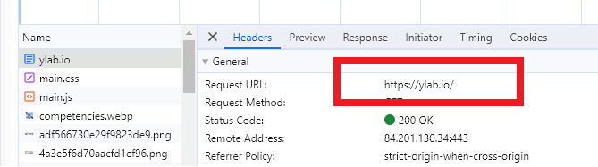

* rgb(10, 184, 182)

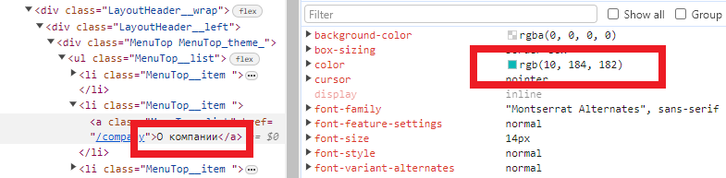

2 задание

* 1995-06-16

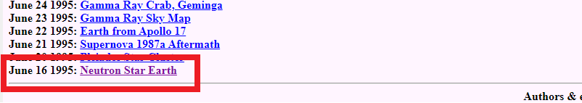

* 3340

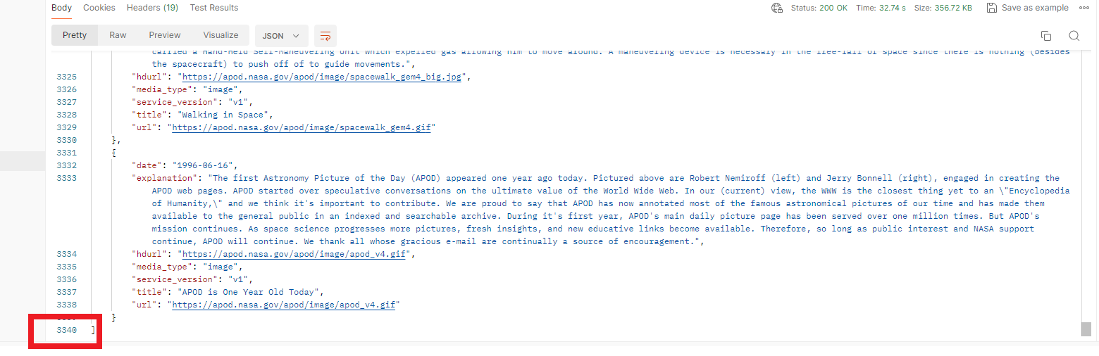

3 задание

* URL – так как не только идентифицирует ресурс, но и указывает на его месторасположение.

4 задание

* Нет, структура различается в зависимости от обработки запроса и последующего ответа.

\* Но, если брать во внимание, что ответ, как и запрос, имеют стартовую строку, заголовки и опциональное тело, то исходя из этого можно дать положительный ответ. Вопрос можно понимать по-разному))))) Это не ответ, просто размышление)

5 задание

* Нет

